Ministerul Educației și Cercetării al Republicii Moldova
Universitatea Tehnică a Moldovei
Facultatea Calculatoare, Informatică și Microelectronică

Raport
la
Lucrarea de laborator Nr. 6.A

Disciplina: Tehnici de programare

Tema: Informatii vizibile: forensics si steanografie

A efectuat : st. gr.SI – 261 Ivanov Vladimir

A verificat : asistent universitar Dumitrascu Marius

Chișinău – 2026

A1:
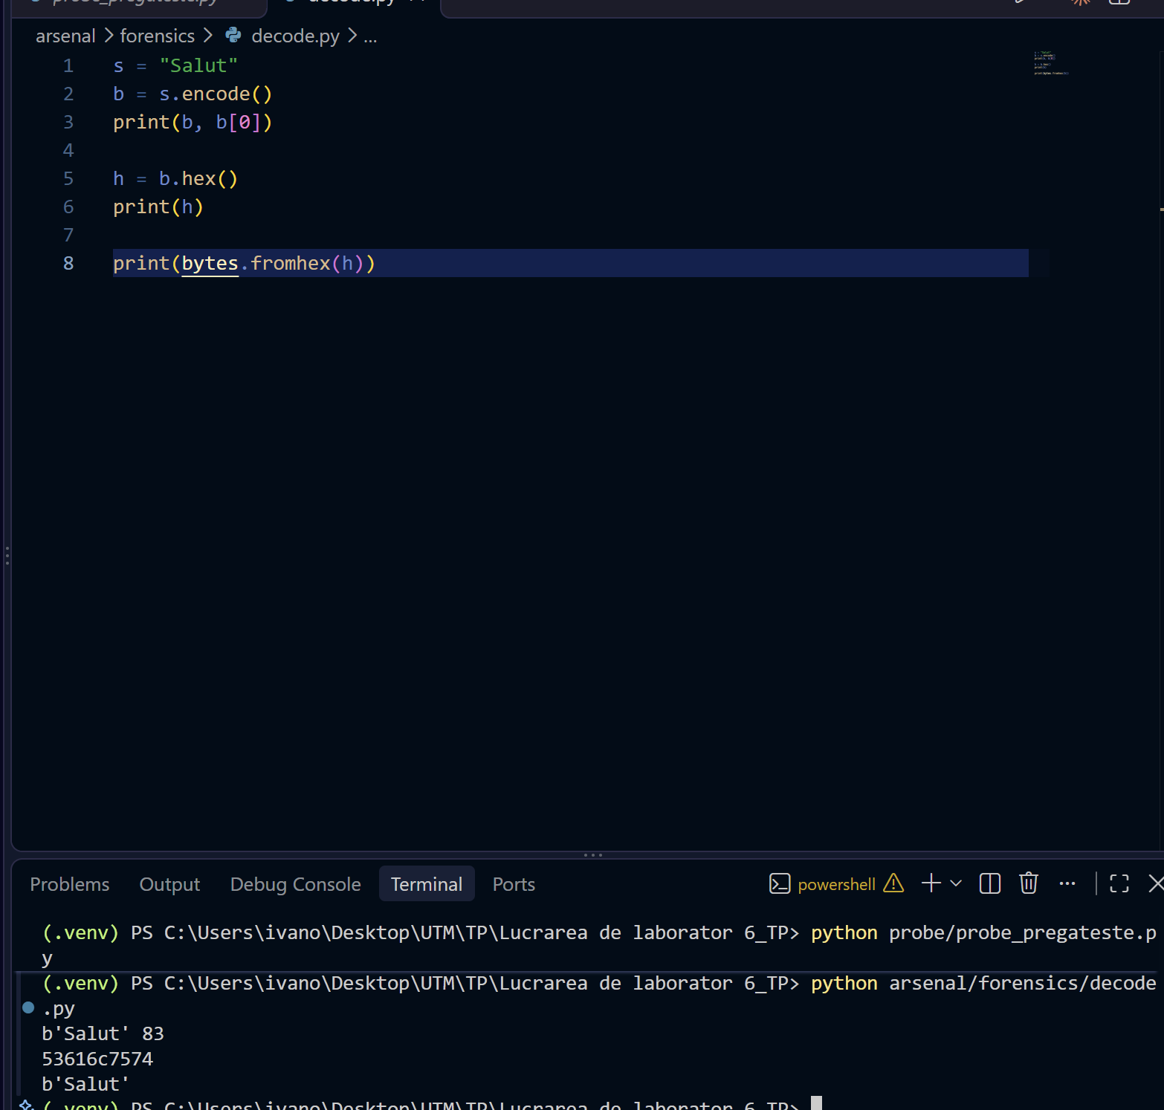

A2:
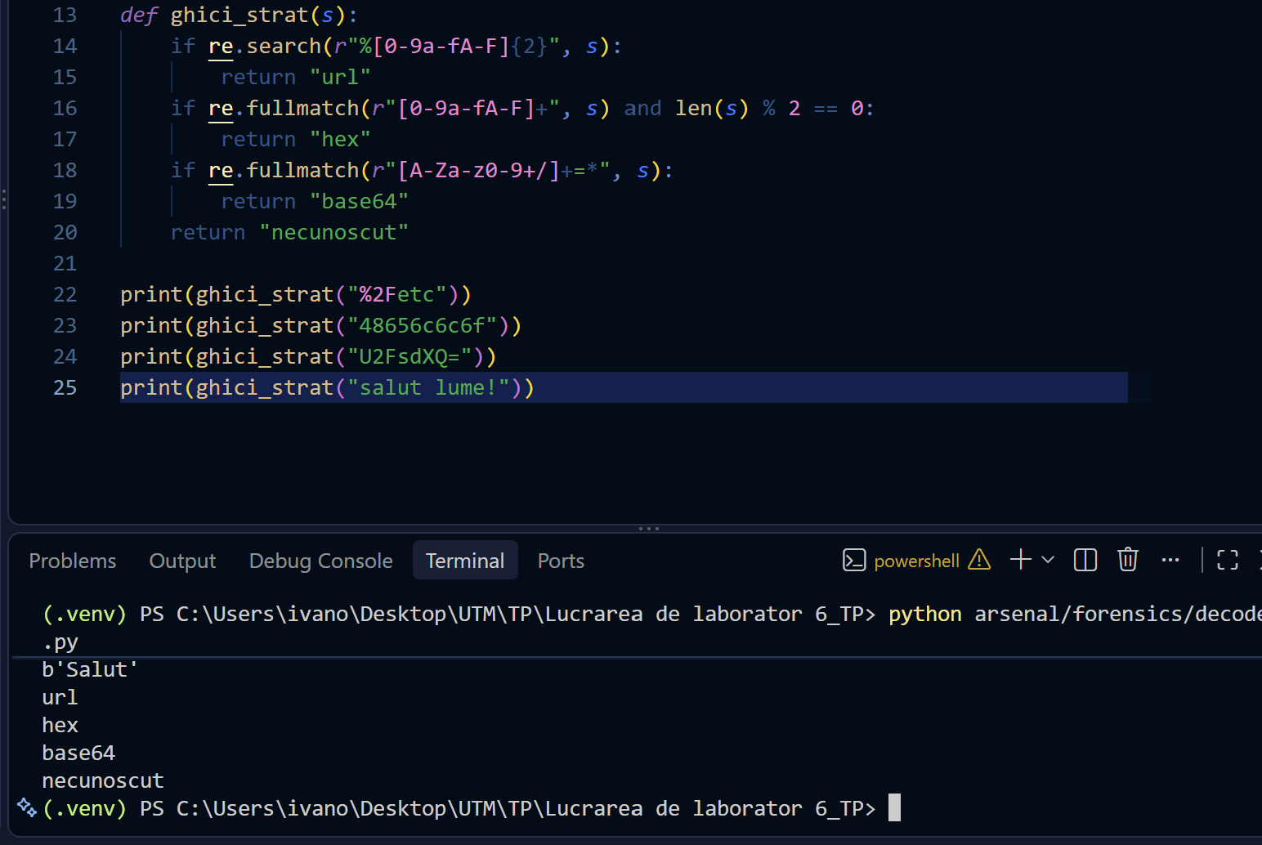
A3:
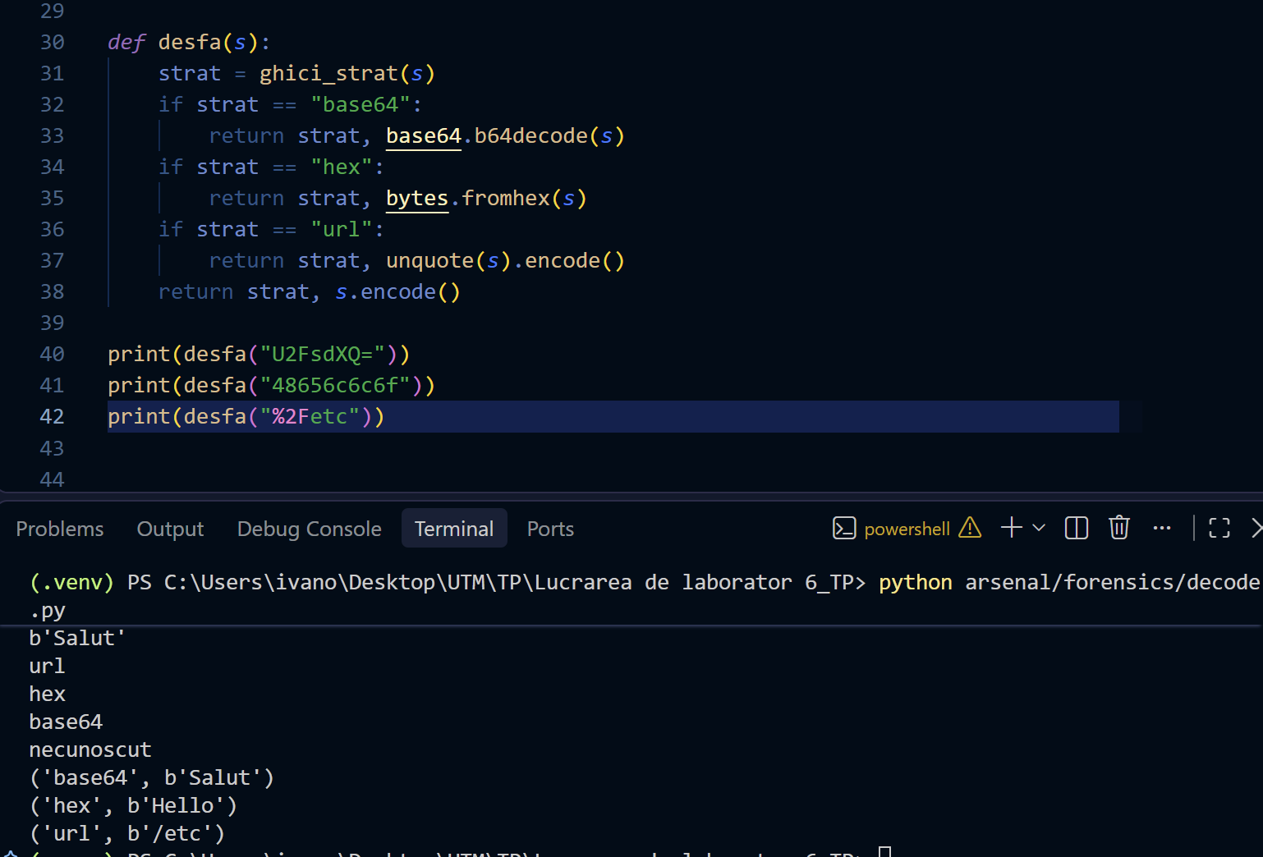

A4:
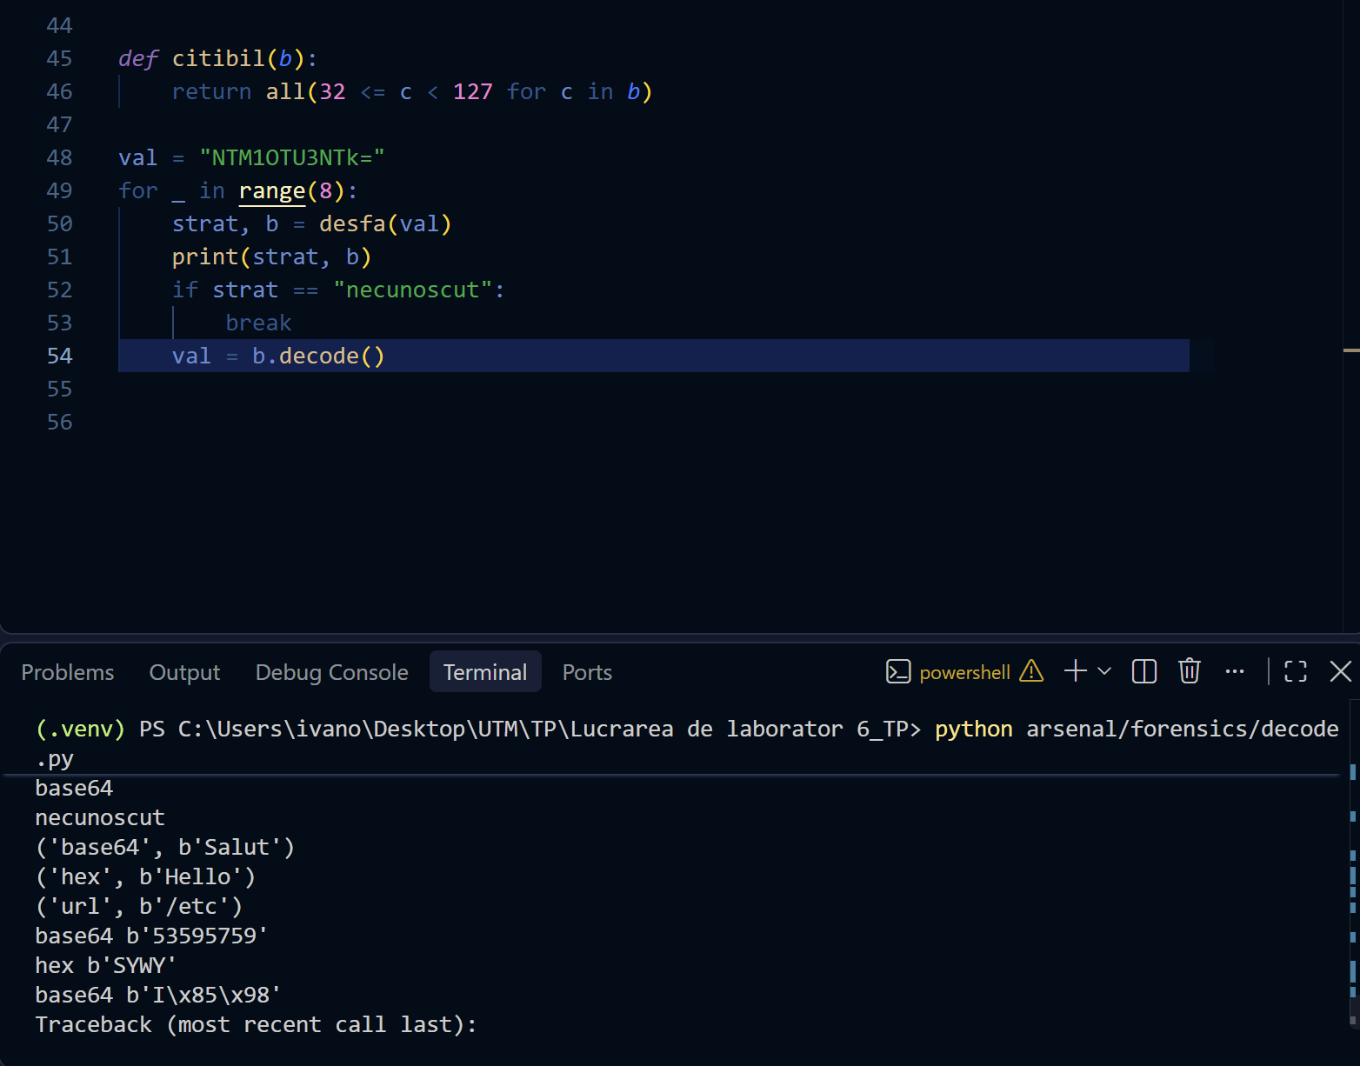
A5:
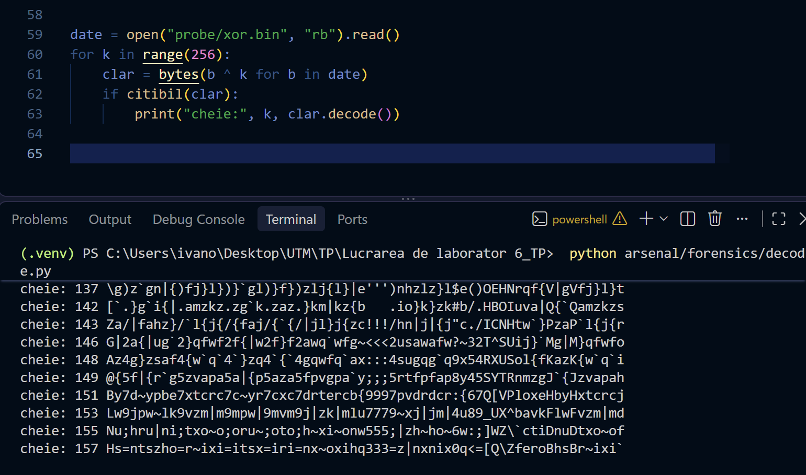

A6:
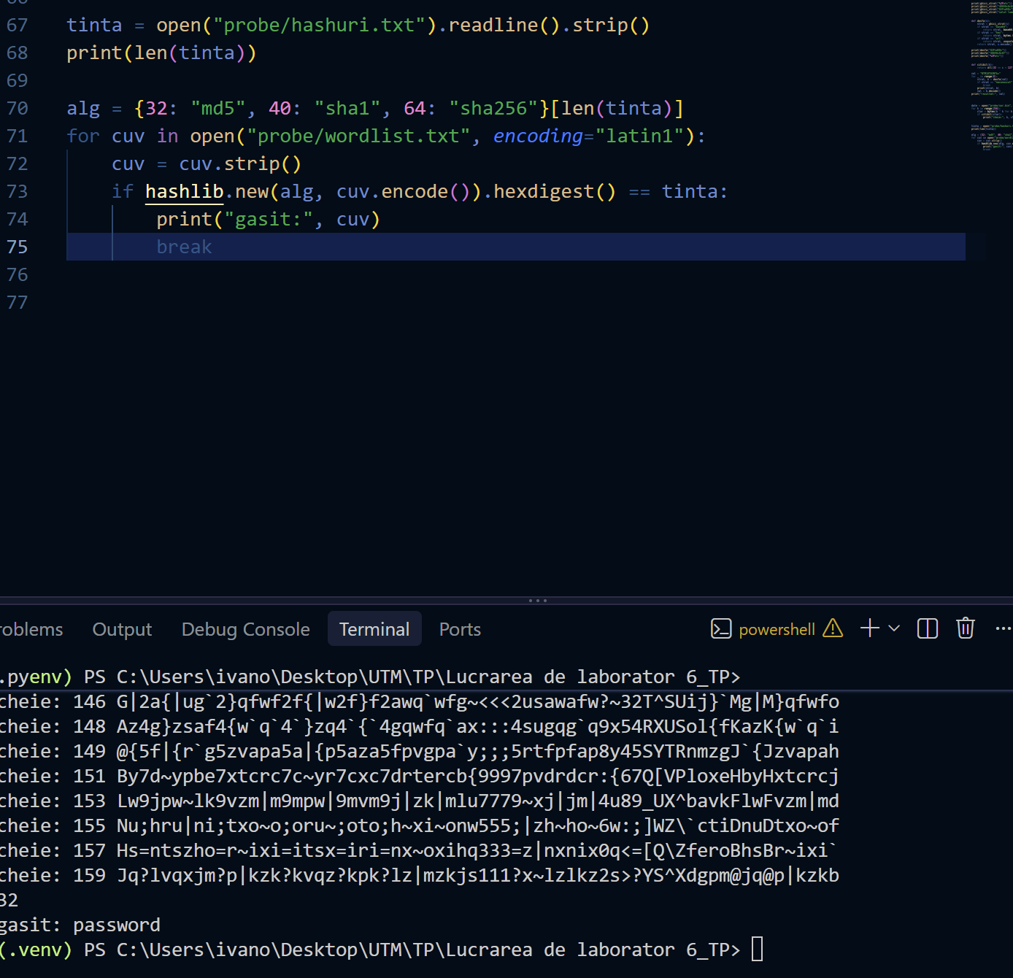
A7:
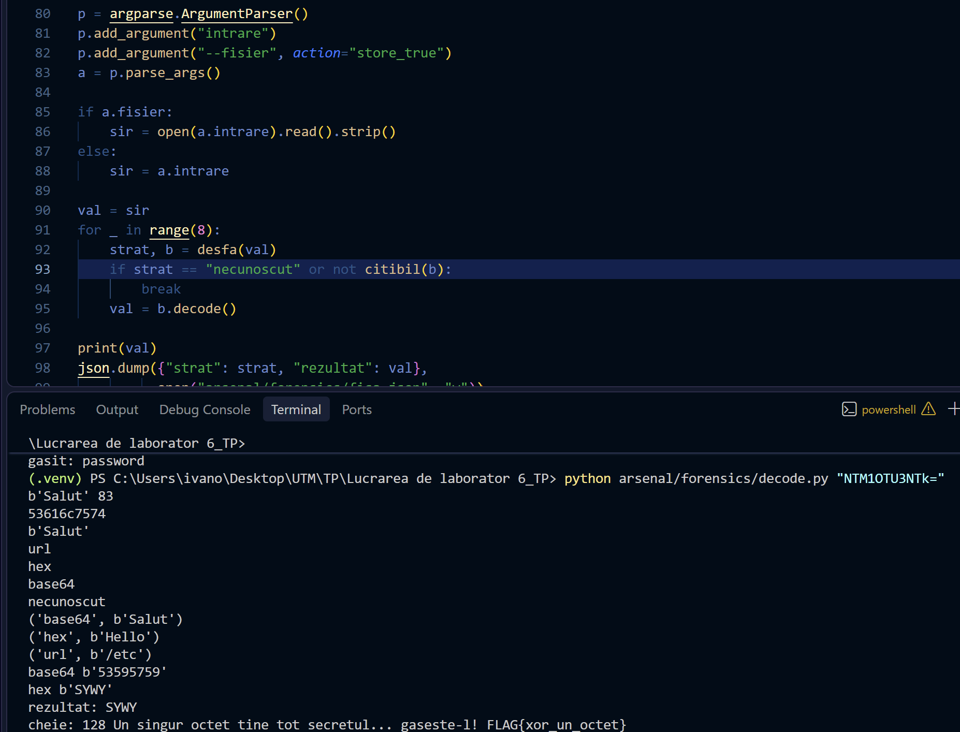
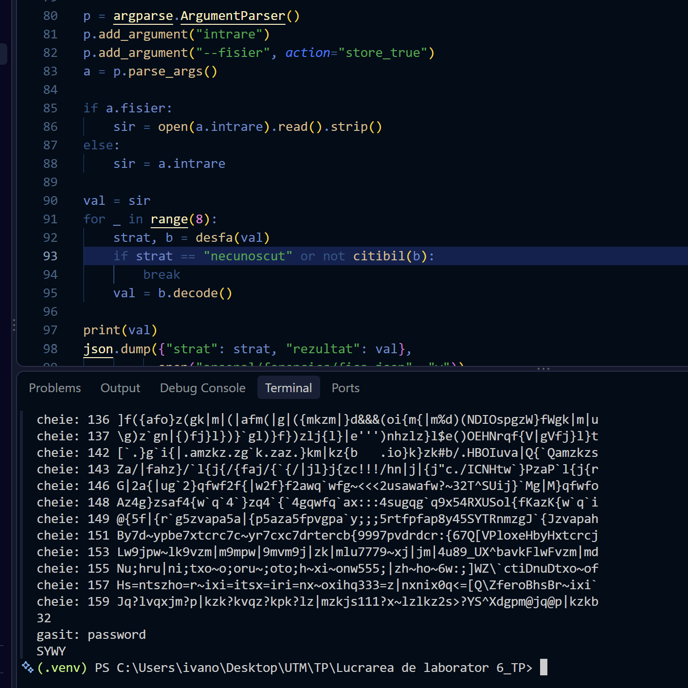
GITHUB1: https://github.com/IvanovVladimir261/TEHNICI-DE-PROGRAMARE

Concluzie:
base64. Ordinea verificărilor contează, de la cel mai strict alfabet la cel mai larg. Un mesaj poate avea mai multe straturi. De aceea decodarea merge în buclă. Ea se oprește când stratul nu mai e recunoscut sau când rezultatul nu mai e text citibil. Fără această oprire, programul se strică pe date binare.

